[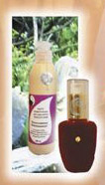](javascript:DN.scrollwindows('http://vershen.ru','vershen/image-12.html'))